«Для Вас, родители!»

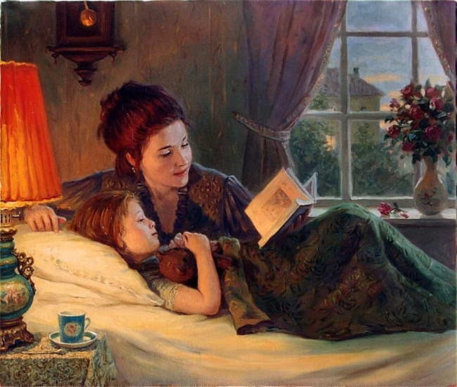

Для чего ребенку нужна сказка?

«…Она средство приобщения ребенка к жизни людей, к миру человеческих судеб, к миру истории… Кладезь характеров и судеб, откуда ребенок черпает сведения о реальности, которой он еще не знает, черты будущего, о котором еще не умеет задумываться…»
(Джанни Родари).
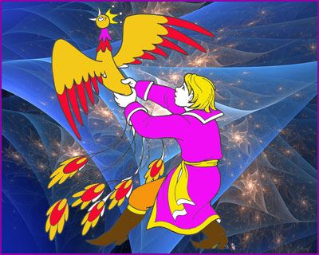
Сказка вводит ребенка в особый мир чувств, глубоких переживаний и эмоциональных открытий, помогает познать мир не только умом, но и сердцем, выразить свое отношение к добру и злу.
Чтение и восприятие сказки предполагает совместную деятельность взрослого и ребенка. Через сюжет сказки взрослый может показать его способности и возможность влиять на различные жизненные обстоятельства.
Главный смысл сказки, который необходимо усвоить дошкольнику, - не пассивность, а активность в преодолении собственных страхов и неуверенности в своих силах.
Как читать сказки детям дошкольного возраста?
1. Одно из главных усилий – эмоциональное отношение взрослого к чтению. Показывайте ребенку, что это доставляет вам удовольствие.
2. Во время чтения сохраняйте зрительный контакт с ребенком. Садитесь так, чтобы он мог видеть ваше лицо, наблюдать за мимикой, выражением глаз, жестами. Тогда слушатель осознает, что повествование обращено именно к нему, а вам видно, какое место в сказке больше всего его волнует.
3. Читайте неторопливо, но и не монотонно. Играйте голосом: читайте то быстрее, то медленнее, то громче, то тише – в зависимости от содержания сказки и характеров персонажей. Старайтесь передать интонацией смешную или грустную ситуацию, но не переигрывайте. Излишняя драматизация мешает ребенку воспроизводить в воображении нарисованные словами картины.
4. Сокращайте текст, если он слишком длинный, пересказывайте некоторые фрагменты своими словами, но не уходите от содержания сказки.
5. Читайте сказки всегда, когда ребенок хочет их слушать. Может быть для взрослых скучновато, но для ребенка – нет.
6. Читайте ребенку каждый день, даже тогда, когда он научится делать это сам.
7. Незнакомую сказку сначала прочитайте сами, чтобы направить внимание сына (дочери) в нужное русло.
8. Обыгрывайте впечатления, полученные ребенком при слушании сказки, дайте ему возможность выразить свои чувства, свое отношение к прочитанному.
Что читать детям разного дошкольного возраста?

Сказки для детей от 0 до 3 лет:
• «Радуга-дуга» (стихотворения, сказки, потешки с иллюстрациями Васнецова Ю.)
• Русские сказки о животных.
« Колобок», «Репка», « Теремок» и т.д.
• Сутеев В. «Сказки и картинки»
• Английские детские стихи « Рифмы матушки Гусыни» ( в переводах Чуковского К., Маршака С.)
• Чуковский К. «Сказки»
• Маршак С. «Сказки, песни, загадки»
• Барто А. «Игрушки» и другие стихи для малышей
• Михалков С. «Стихи и басни»
• Хармс Д. «Стихи»
• Мориц Ю. «Стихи»
• Девин В. «Глупая лошадь»
• Пушкин А. «Сказки»
• Токмакова И. «Карусель»
• Поттер Б. «Ухти- Тухти», «Флопси, Мопси и Ватный хвост»
• Сьюз Д. «Сказки»
• Ушинский К. «Сказки»
• Гаршин В. «Лягушка- путешественница»

Сказки для детей от 3 до 5 лет
Перро Ш. «Спящая красавица», «Мальчик с Пальчик» и др.
• Андерсон Г. Х. «Гадкий утенок», «Дюймовочка», «Огниво», «Стойкий оловянный солдатик»
• Братья Гримм « Сказки»
• Мамин – Сибиряк В. «Серая шейка», «Аленушкины сказки»
• Аксаков А. «Аленький цветочек»
• Одоевский Ф. «Мороз Иванович», «Городок в табакерке»
• Даль В. «Сказки»
• Ершов П. «Конек-горбунок»
• Житков П. «Что я видел»
• Успенский Э. «Крокодил Гена и его друзья»
• Остер Г. «Котенок по имени Гав» и « Сказки о Мартышке, Слоненке и Удаве»
• Носов Н. «Незнайка и его друзья» , рассказы
• Линдгерн А. «Малыш и Карлсон», «Пеппи Длинный чулок», «Приключения Эмиля из Ленниберги»
• Грэхем К. «Ветер в ивах»
• Франс А. «Пчелка»
• Чарушин Е. «Про Топку и про всех»
• Толстой А. «Приключения Буратино»
• Токмакова И. «Счастливо, Ивушкин», « В стране Нигде и Никуда»

Сказки для детей от 5 до 7 лет
• Лангерлеф С. «Чудесное путешествие Нильса с дикими гусями»
• Милн А. «Вини Пух и все-все-все»
• Янссен Т. «Сказки о Мумми Троллях»
• Трэверс П. «Мэри Поппинс»
• Баум Л. «Страна Оз»
• Олеша Ю. «Три толстяка»
• Кэрролл Л. «Алиса в стране чудес» ( в переводе Заходера Б.)
• Зальтон Ф. «Бемби»
• Бернетт Ф. «Маленький лорд Фаунтлерой»
• Ларри А. «Приключения Карика и Вали»
• Драгунский В. «Денискины рассказы»
• Прокофьева с. «Лоскутик и облако» и другие повести
• Сент- Экзюпери А. «Маленький принц»
• Кололи П. «Пиннокио»
• Фаллада Г. «Истории из Бедокурии»
• Житков Б. «Что бывало»
• Яковлев Ю. «Рыба – солнце»
• Толкион Р. «Хоббит»
• Льюис К. «Хроники Нарнии»
• Погорельский А. «Черная курица или Подземные жители»
• Барри Л. «Питер Пен и Вэнди»
• Андерсон Г-Х. «Русалочка»

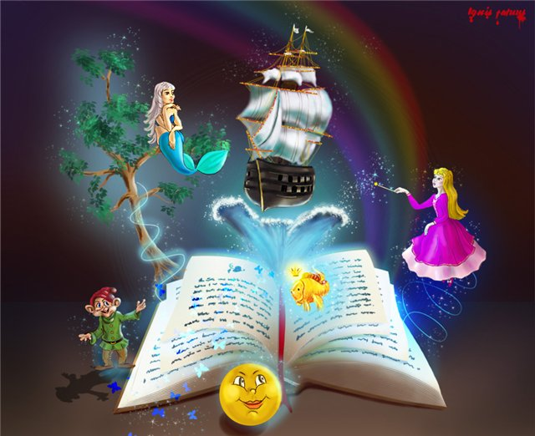
Хорошо,
если ежедневное чтение вслух войдет в привычку и станет традицией!

